2015年歸仁國中提案
一、提案內容 (目標、策略、執行方案) &預算
（一）計畫主要成就(影響性)
1.藉由籃球運動來溝通正確運動觀念，釐清休閒意涵：
社會科技的躍進，電子產品蓬勃發展，製造出許多「 TV POTATO、 MOUSE POTATO」的學生，不動及少動的休閒，使得小胖子、近視增多及體適能的衰退；因此計畫利用舉辦簡易化及樂趣化的籃球比賽，鼓勵學生全員參與，以倡導運動風氣進而建立正確休閒觀念，以提昇休閒的參與種類及品質，刺激多元能力及智慧的發展。
2.籃球運動融合學校教育，培養運動習慣及技能：
（1）體育課程教育朝向休閒化、多樣化及樂趣化發展，摒除以往競技式的菁英教育，以刺激多數學生參與的興趣。
（2）學校中體育教育是啟蒙休閒知識、習慣及技能的基石，也是奠定休閒態度的重要時期，因此在學校時，培養學生休閒的態度及情感，是未來人生休閒規劃的基本藍圖。
（3）學校教育配合運動會、校慶及週休二日，結合社區資源舉辦籃球賽，推廣全民運動層面、延伸教育場所、發展鄉土本土特色文化，達到雙贏的局面。
3.運用地方資源，發展特色文化：
結合地方特有資源、機關與民間團體（新豐高中、歸仁籃委會…），設計相關活動，發展學校特色。
4.設計複合化、規劃多元化，滿足不同差異之需求：
（1）多功能的場地設計及規劃，使其能充分利用，發揮最大效益。
（2）活動設計對象應涵蓋不同年齡層，使得人人參與；不僅擴大參與層面，也可藉由師生共同參與，增進師生互動，促進師生情感。
5.成立籃球運動社團舉辦校際體育競賽：
結合學校喜愛籃球運動的老師與學生，成立運動性社團並定期舉辦校際盃及師生盃比賽，提升運動風氣。
（二）預估2015年度經費概算：
蔚華盃一系列活動推展計劃-
籃球運動活動規劃方面
項目 | 時間 | 活動計畫需求 | 預估經費
第18屆蔚華盃  3對3籃球賽 | 6月04日 | 1.裁判費  2.便當飲料費  3.獎金、獎盃  4.文具費…等 | 經費預估—  46,000
畢業班籃球明星師生對抗賽 | 6月09日 | 1.外聘裁判費用  2.飲料費  3.獎金 | 經費預估—  12,000
第19屆蔚華盃  3對3籃球賽 | 11月28日 | 1.裁判費  2.便當飲料費  3.獎金、獎盃  4.文具費…等 | 經費預估—  46,000
預估合計費用 |  | 104,000

二、為什麼我(們)值得蔚華教育基金會持續贊助?（1 頁）
辦理蔚華盃3對3邀請籃球賽
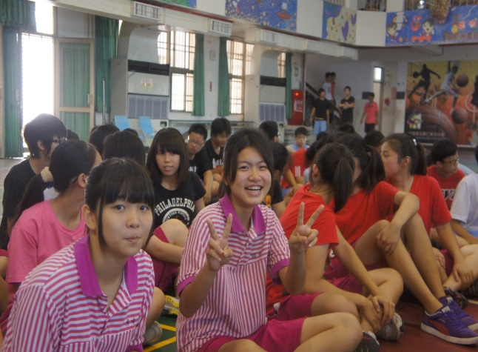 | 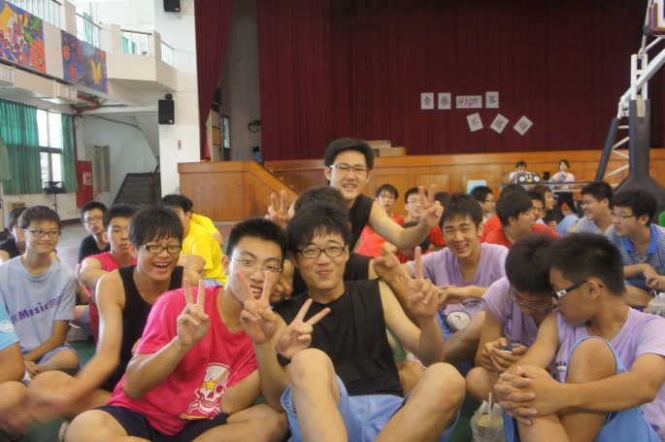
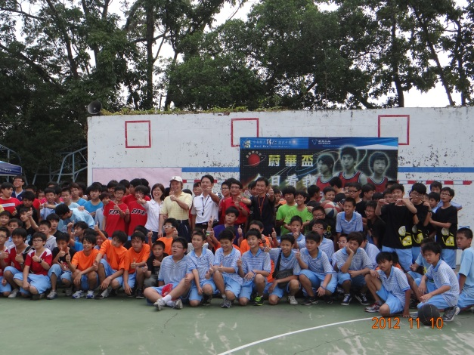 | 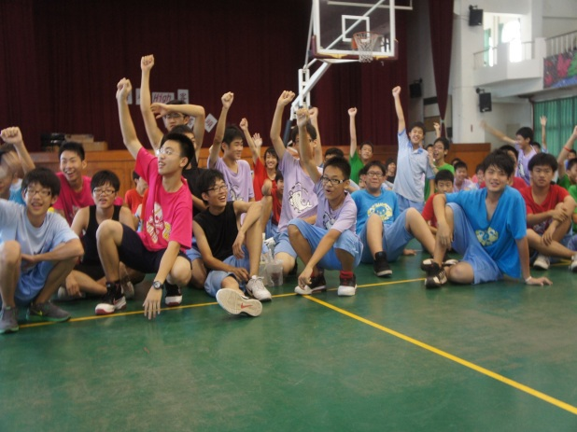
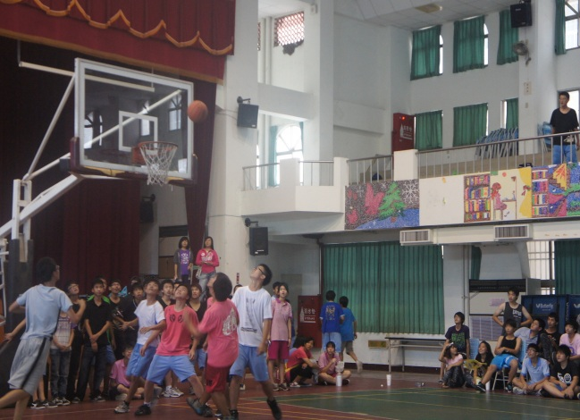 | 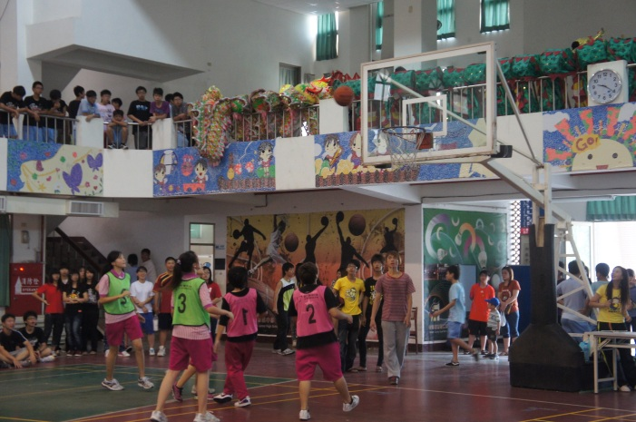
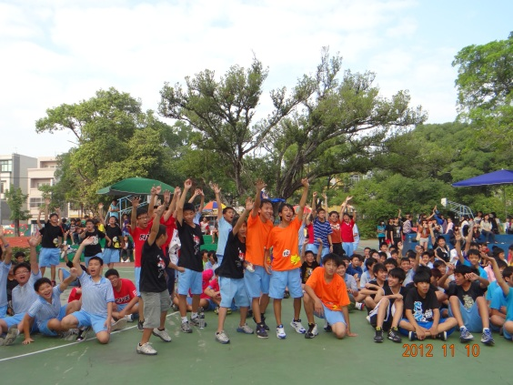 | 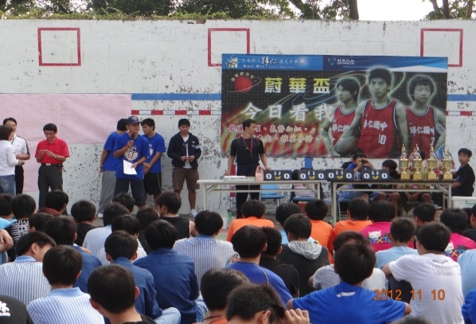
辦理師生對抗賽
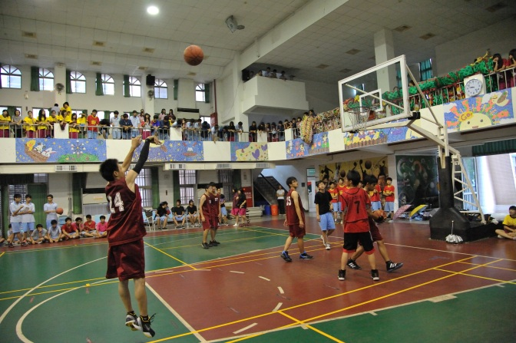 | 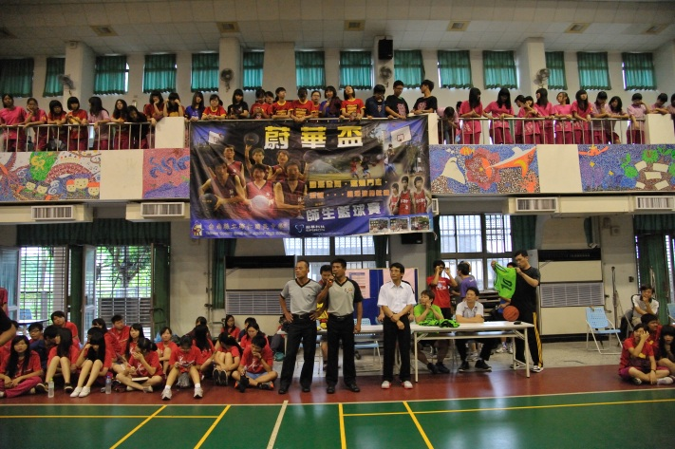
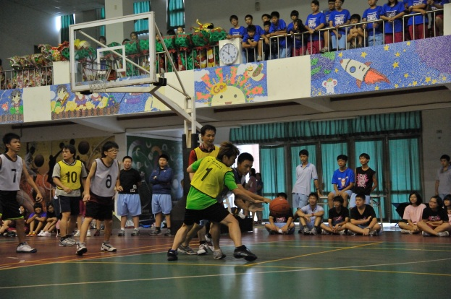 | 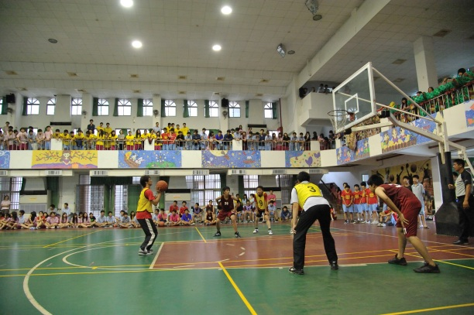
辦理蔚華暑期籃球育樂營
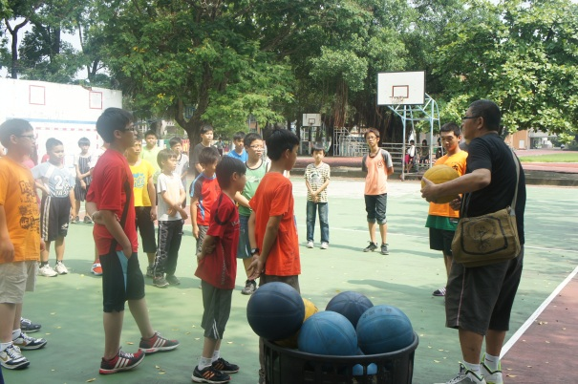 | 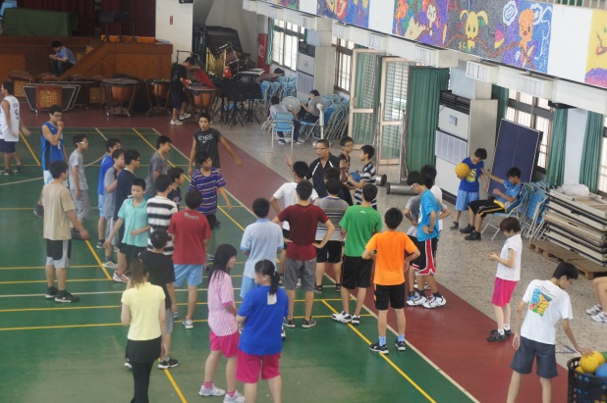
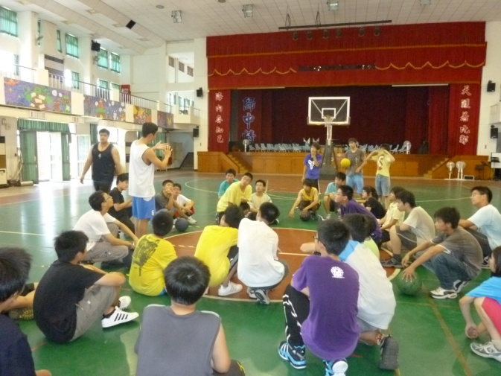 | 